Tema Grafuri
Retea sociala
Caraman Iulia-Maria
Grupa 1014
Seria D
Rularea scenariilor
Scenariul 1: Verificare prietenie direct
Aici am testat functia care verifica daca doi oameni sunt prieteni direct (functia verif_prietenie_directa). Am introdus ID-ul 1 (Ionel) si ID-ul 2 (Popescu). Programul s-a uitat in matricea de adiacenta la pozitia lor si, pentru ca a gasit valoarea 1, a afisat pe ecran mesajul ca sunt prieteni directi, luandu-le numele corect din fisierul cu utilizatori.
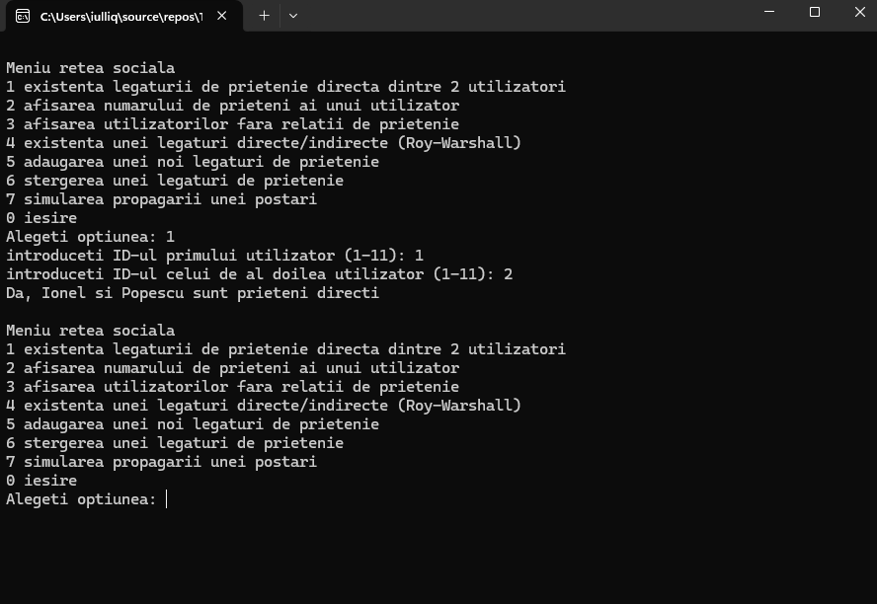

Scenariul 2: Afisare numar de prieteni
Am testat functia nr_prieteni pentru a vedea cati prieteni are un anumit utilizator. Am ales ID-ul 3 (George). Programul a parcurs linia lui George din matricea de adiacenta, a numarat de cate ori apare cifra 1 (adica legaturile lui) si mi-a afisat corect pe ecran ca George are 4 prieteni in total.
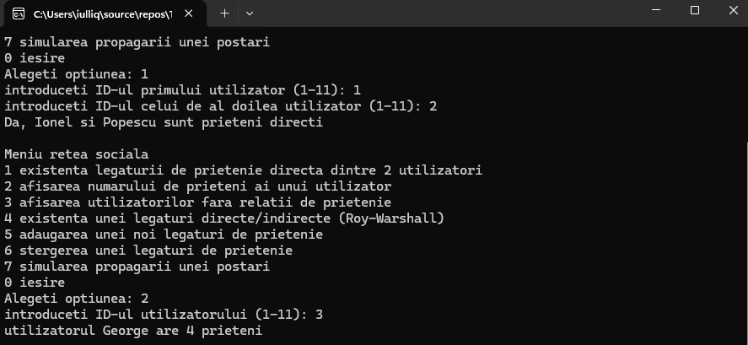
Scenariul 3: Utilizatori fara prieteni
Am rulat optiunea pentru a gasi utilizatorii singuri din retea, care nu au nicio legatura. Programul verifica fiecare linie din matrice si, daca o linie are doar zerouri, inseamna ca acel om nu are prieteni. Cu datele puse de mine in fisier, toata lumea are macar un prieten (chiar si ultimii doi sunt prieteni intre ei), asa ca programul a afisat corect mesajul ca nu exista utilizatori singuratici.
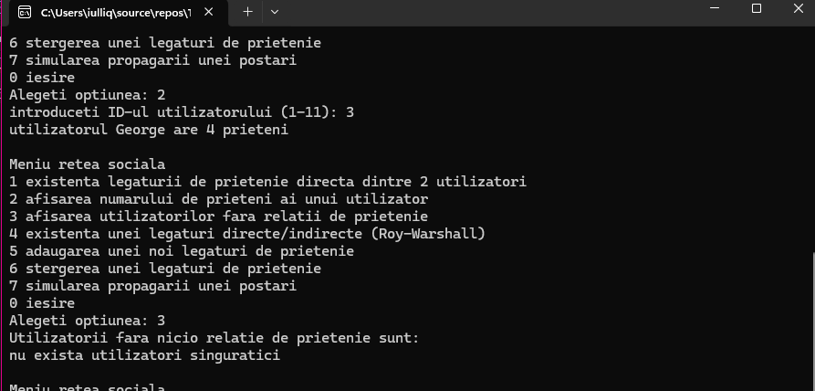
Scenariul 4: Legatura indirecta (Roy-Warshall)
Am verificat daca exista o legatura prin prieteni comuni (indirecta) intre ID-ul 1 (Ionel) si ID-ul 6 (Vlad). Chiar daca ei doi nu sunt prieteni directi in fisier, algoritmul Roy-Warshall calculeaza toate drumurile posibile din graf. Programul a gasit ca ei sunt conectati prin alti prieteni din retea si a afisat ca exista o legatura intre ei.
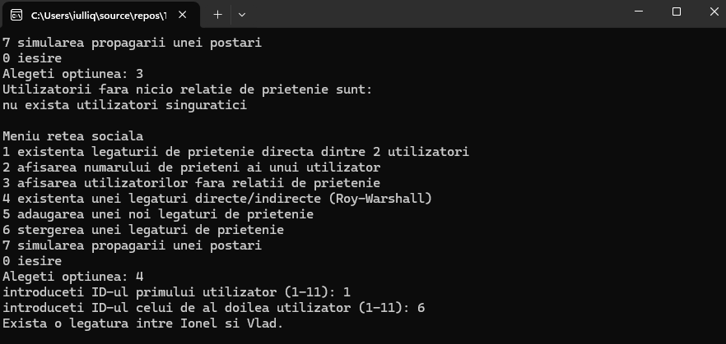
Scenariul 5: Adaugare prietenie noua
Am testat functia adauga_prietenie introducand utilizatorii 4 (Maria) si 7 (Andrei). Programul a pus valoarea 1 in matrice acolo unde se intersecteaza ei si a modificat automat fisierul text retea.txt. Numarul de muchii de pe primul rand a crescut de la 11 la 12 si noua relatie s-a salvat la sfarsitul fisierului.
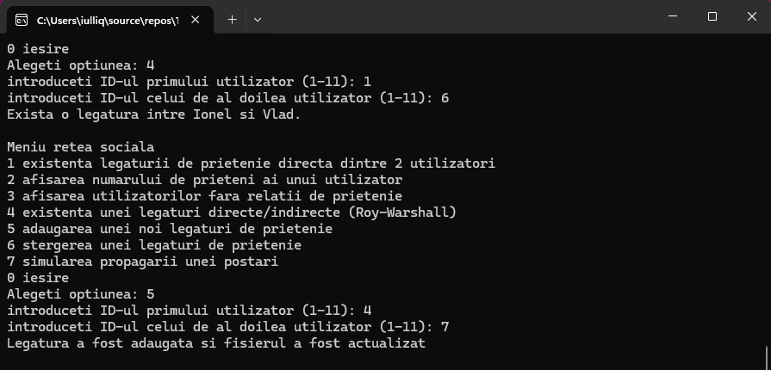
Scenariul 6: Stergere prietenie
Am verificat functia sterge_prietenie pentru a elimina o legatura din retea. Am introdus ID-urile 10 (Ana) si 11 (Simona). Programul a trecut valoarea 0 in matrice in dreptul lor, ca sa stearga relatia, si a rescris fisierul text retea.txt, de unde a scos linia respectiva si a scazut numarul total de legaturi inapoi.
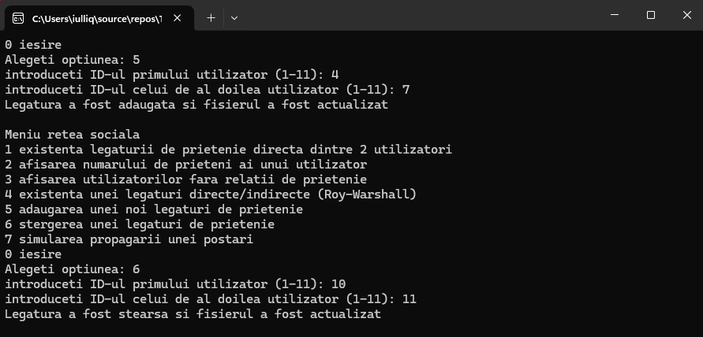

Scenariul 7: Simularea unei postari (BFS)
Am testat parcurgerea grafului in latime (algoritmul BFS) prin functia simulare_bfs. Am ales ca utilizatorul 1 (Ionel) sa faca o postare. Programul foloseste o coada si un vector de vizitati ca sa trimita postarea mai departe: mai intai o vad prietenii lui directi, apoi prietenii prietenilor lui si tot asa, pana cand se afiseaza pe ecran ordinea exacta in care a circulat postarea in acel grup.
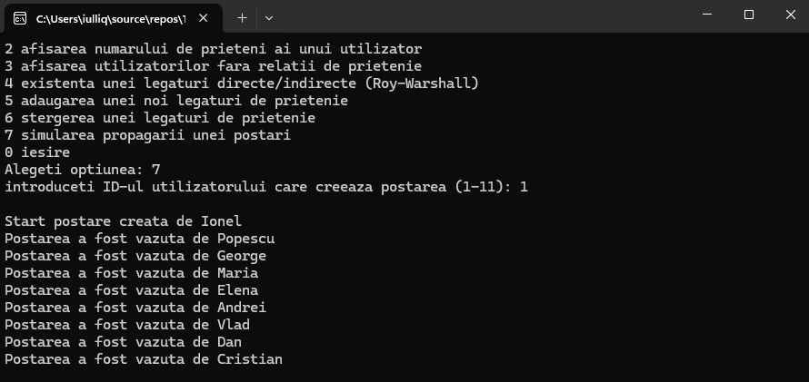
Scenariul 0: Iesire din program
La final am tastat 0 ca sa opresc aplicatia. Bucla do-while s-a terminat, iar programul a rulat instructiunile de free() de la sfarsit ca sa stearga din memorie matricea alocata dinamic si vectorul de utilizatori. In acest fel, memoria RAM ramane curata dupa inchiderea consolei.
